**红外光疗头盔开发**

**负责人：占华林**

**1）成果简介：**

开发一款可以6路或者8路输出的红外理疗头盔电路板，可以任意多路组合，每路都可以调整功率，频率（脉冲范围0.1Hz-20000hz）评估成本软件界面可以预设单独脉冲控制整个头盔，也可以手动设置每路频率，预留蓝牙或wifi接口和通信协议，可以通过其他脑部扫描仪软件直接控制头盔，后期可以用APP在手机或者PAD 设置头盔运行参数，通过蓝牙或者wifi升级硬件。（经费：5万元）

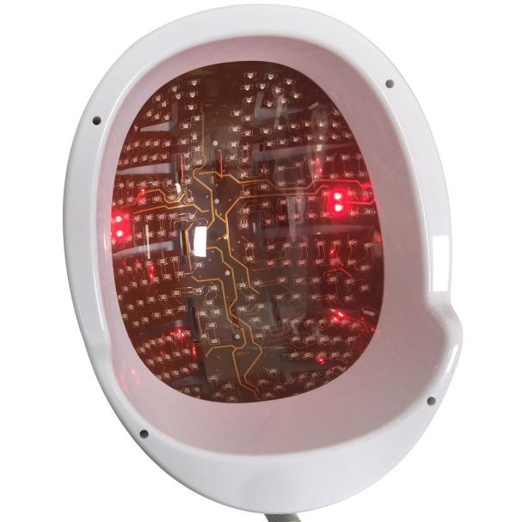 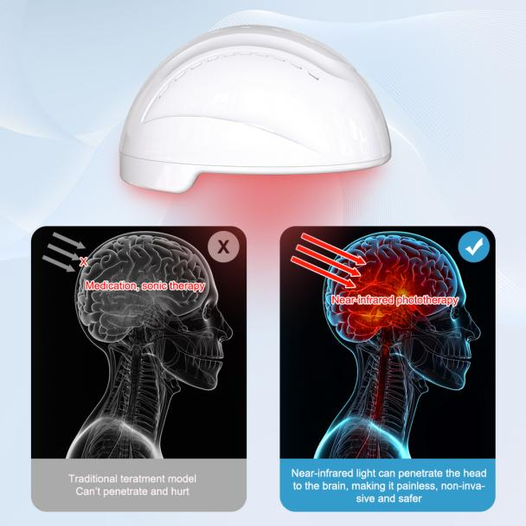

**2）成果应用：**

该技术已经被深圳市***公司采用并量产。

**3）合作方式：**

技术咨询、技术开发等。